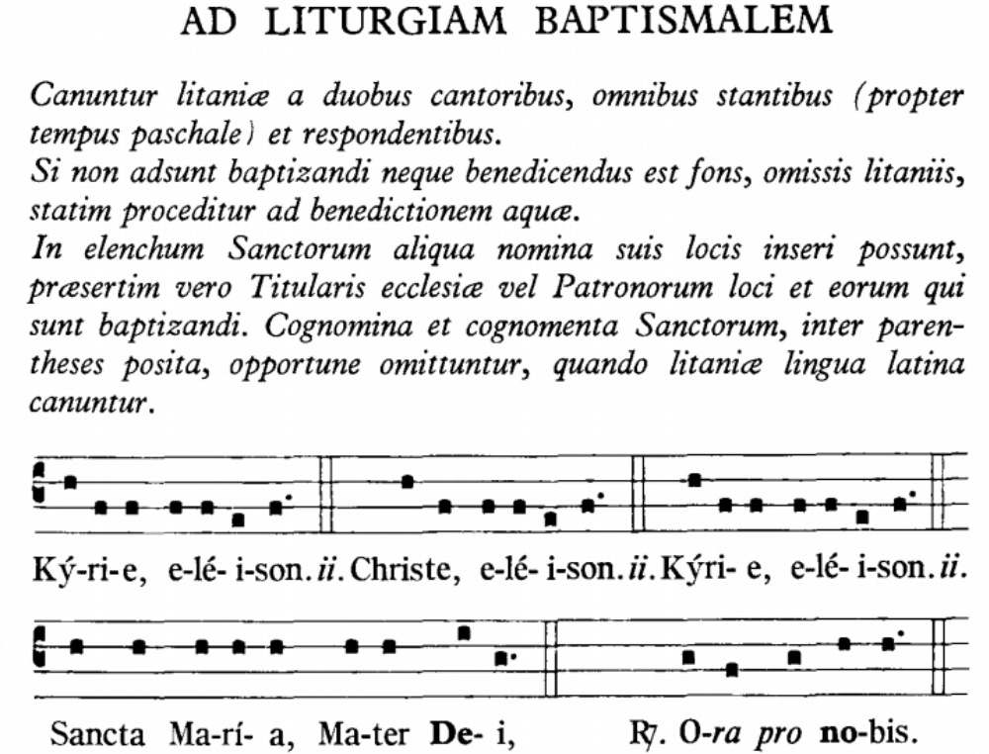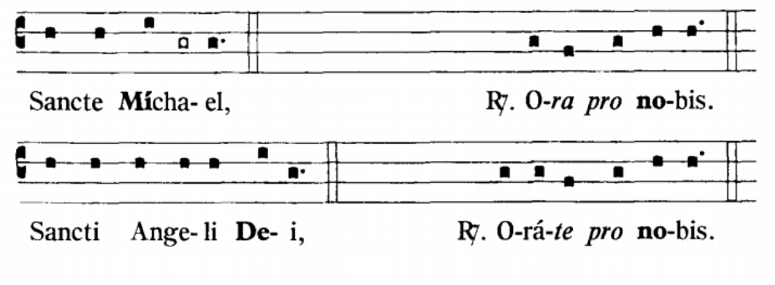

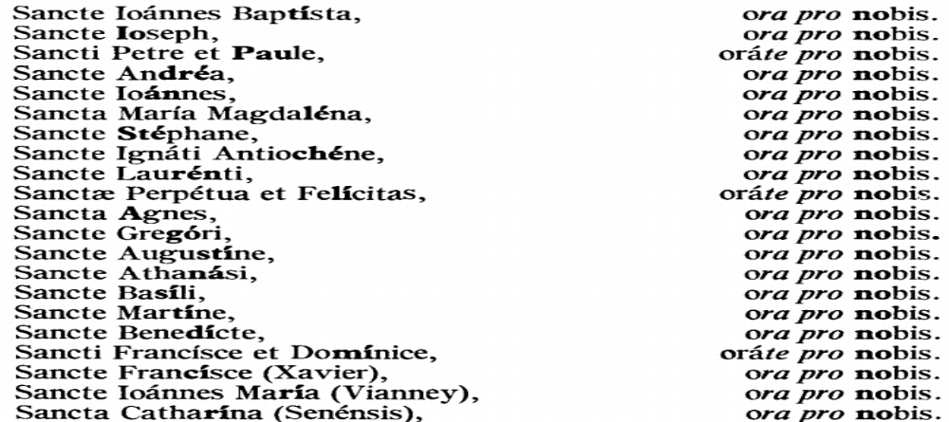Sancti Adalberte et Stanislaus, oráte pro nobis.
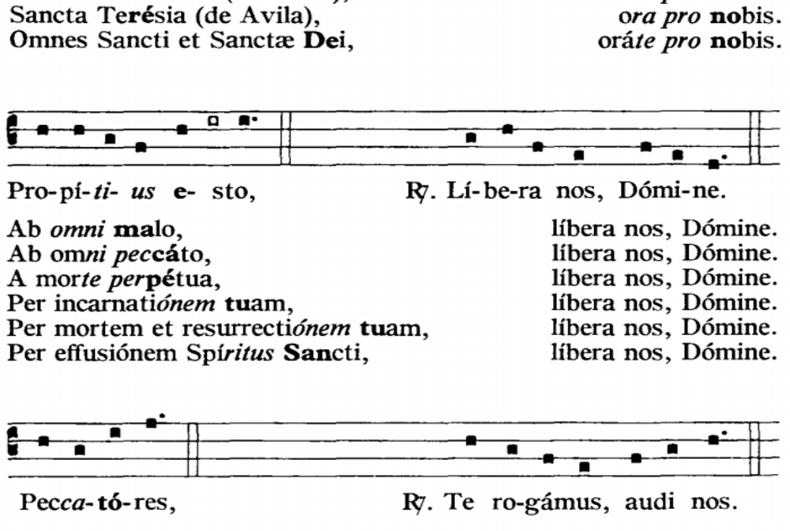
Sancte Ioannes Paule, ora pro nobis.
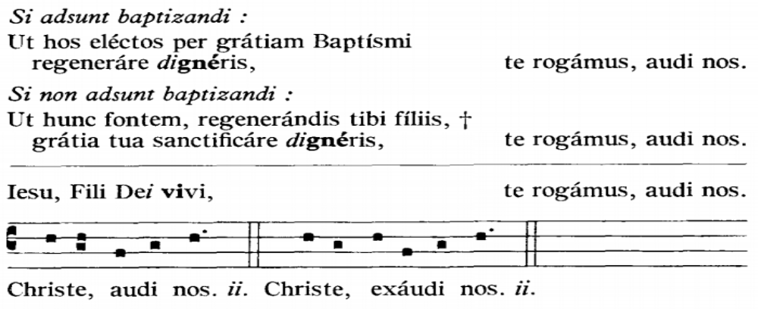
Przykładowe wykonanie:
- Frombork 2015 – https://youtu.be/KhL8hikHsyE
- Lublin 2016 – https://youtu.be/TPArepOKxQQ
- Opole 2017 – https://youtu.be/hM7jt-ECiIM

